Муниципальное бюджетное дошкольное образовательное учреждение
детский сад №12 «Октябренок»

Развлечение «Мама солнышко мое»
старшего дошкольного возраста

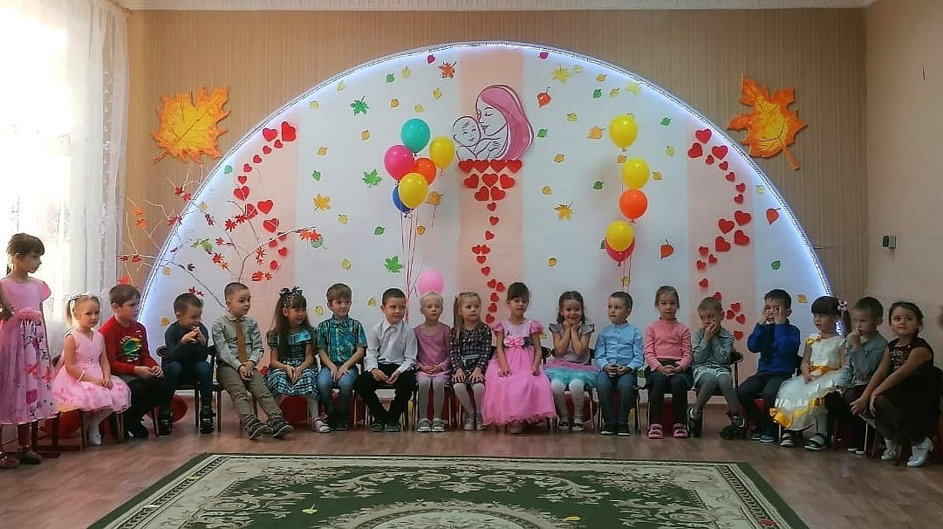

Автор: музыкальный руководитель
Ткаченко Е.С.

г. Приморско-Ахтарск
2020год
Цель: создать праздничное настроение, способствовать становлению положительных детско-родительских отношений.
Задачи:
-развивать физические качества детей: ловкость, ориентировку в пространстве, координацию движений, быстроту;
-развивать эмоциональную и нравственную сферу ребёнка;
-воспитывать любовь и уважение к матери;
-побуждать детей сделать приятное маме стихами, песнями, танцами и подарком, изготовленный ребенком.
Предварительная работа: разучивание песни, танцев, заучивание стихотворений о маме.
Оборудование: 2 мольберта, 2 ватмана с изображением сердца, маленькие сердечки по количеству детей, 2 клея карандаша, ленточки по количеству детей, одноразовые тарелки, нарезанные цветные трубочки, воздушные шарики-сердечки по количеству детей.

Ход развлечения.

Танец с сердцами (шарики): «Мама будь всегда со мною рядом»
( Автор: Анастасия Чешегорова)

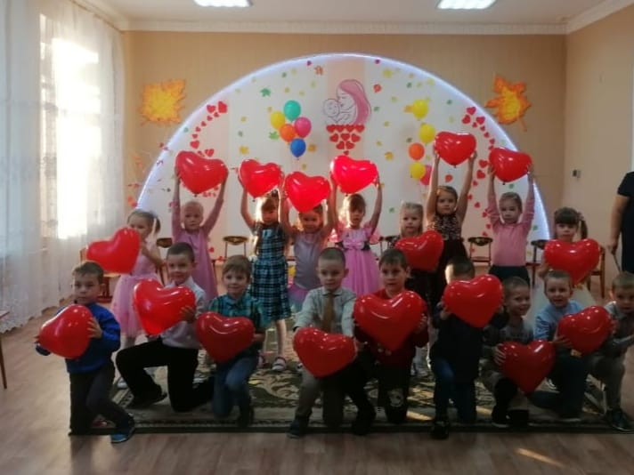

Ведущая: Мама - это значит нежность,
Это ласка, доброта
Мама-это безмятежность,
Это радость, красота!

Песня «Песенка про маму»
(с шариками)
(Автор: А.Филиппенко)
Ведущая: Сегодня мы будем говорить о празднике, который имеет отношение к нашим милым, ласковым мамам. Мамой мы называем самого близкого, дорого и единственного человека. Закройте все на минутку глаза и ласково произнесите «мама». Почувствовали, как стало тепло? А почему? Это самое прекрасное слово на земле. А дети - это самое дорогое для матери. Это её счастье.
И сейчас, когда вы уже подросли, мамы продолжают вас также сильно любить. А как вы любите своих мам?
(ответы детей).
Сейчас мы узнаем, как вы любите своих мам, послушаем стихи.
Ребенок
От чистого сердца,
Простыми словами
Давайте, друзья,
Потолкуем о маме.
Ребенок
Мы любим её,
Как хорошего друга,
За то, что у нас
С нею все сообща,
За то, что, когда
Нам приходится туго,
Мы можем всплакнуть
У родного плеча.
Ребенок
Мы любим её и за то,
Что порою
Становится строже
В морщинках глаза,
Но стоит с повинной
Прийти головою –
Исчезнут морщинки,
Умчится гроза.
Ребенок
За то, что всегда
Без утайки и прямо
Мы можем доверить
Ей сердце своё.
И просто за то,
Что она – наша мама,
Мы крепко и нежно
Любим её.

Ребенок
Обойди весь мир вокруг,
Только знай заранее:
Не найдешь теплее рук
И нежнее маминых.
Ребенок
Не найдешь на свете глаз
Ласковей и строже.
Мама каждому из нас
Всех людей дороже.
Ребенок
Сто путей, дорог вокруг
Обойди по свету:
Мама - самый лучший друг,
Лучше мамы – нет!
Ребенок
Мне мама приносит
Игрушки, конфеты,
Но маму люблю я
Совсем не за это.
Веселые песни
Она напевает,
Нам скучно вдвоем
Никогда не бывает.
Я ей открываю
Свои все секреты.
Но маму люблю я
Не только за это.
Ребенок
В домике у Солнышка
И в мороз тепло,
Даже ночью темною
Там всегда светло.
Как увижу Солнышко,
Так всегда пою.
Я его, наверное,
Больше всех люблю!
Подарю красивые я цветы,
Потому что Солнышко –
Это, МАМА, ты! (все вместе)
Ведущая:
Материнское сердце - наш преданный друг!
Всё поймёт, не предаст, не обманет.
Ни на что, не взирая, нам верность хранит,
И терпеньем своим удивляет.

Игра «Сердце для милых мам»
(Дети делятся на две команды. На мольберт, где выложено большое сердце, по очереди каждый ребенок приклеивает маленькое сердечко.)

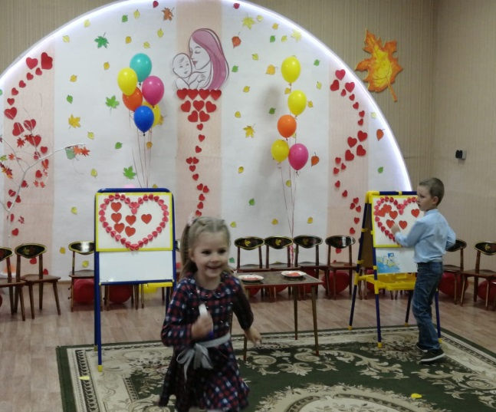
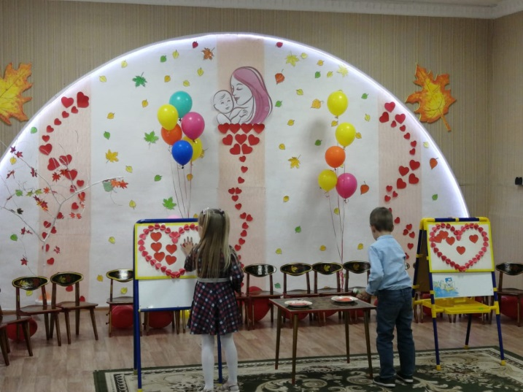

(Игра «Сердце для милых мам»)

Ведущая: А сейчас попробуйте отгадать загадки про мам.
1) Эти шарики на нити
Вы примерить не хотите ль?
На любые вкусы
В маминой шкатулке …(бусы).
2) В ушах маминых сверкают,
Цветом радуги играют.
Серебрятся капли-крошки
Украшения…(сережки).
3) Назовите-ка посуду:
Ручка прицепилась к кругу.
Блин испечь ей - ерунда
Это же…(сковорода)
4) Это кушанье для всех
Мама сварит на обед.
И половник тут как тут-
Разольет в тарелки …(суп).
5) Пыль найдет и вмиг проглотит-
Чистоту для вас наводит.
Длинный шланг , как хобот нос,
Коврик чистит… (пылесос).
6) Гладит платья и рубашки,
Отутюжит нам кармашки.
Он в хозяйстве верный друг-
Имя у него…(утюг)
7) Полосатый зверь у мамы
Блюдце выпросил сметаны.
И поев ее немножко,
Замурлычет наша…(кошка).
Ведущий: Молодцы, ребята, справились с загадками, а сейчас расскажите про ваших мамочек.
Ребенок
Маму я свою люблю,
Ей подарок подарю.
Я подарок сделал сам
Из бумаги с красками.
Маме я его отдам,
Обнимая ласково.
Ребенок
Ничего милее нет
Маминой улыбки –
Словно вспыхнет солнца свет,
Мрак развеет зыбкий!
Словно хвостиком блеснет,
Золотая рыбка
Радость сердцу принесет
Мамина улыбка!
Ребенок
Мама приласкает,
Мама подбодрит.
Если поругает,
То всегда простит.
С нею мне не страшен
Никакой злодей.
Нет добрей и краше
Мамочки моей!
Ребенок
Мама может все на свете!
Мамой все гордятся дети!
Папа тоже мой хорош,
Но без мамы пропадешь.
Кто мне кашу вкусно сварит?
Кто косичку заплетет?
Кто мне сказочку расскажет?
Кто мне песенку споет?
На коленку кто подует,
Если вдруг я упаду?
Пойду я маму обниму,
Без нее я не могу!

Ребенок
Из цветной бумаги
Вырежу кусочек,
Из него я сделаю
Маленький цветочек.
Мамочке подарок
Приготовлю я.
Самая красивая
Мама у меня!
Ребенок
Свою мамочку родную,
Утром рано поцелую,
Очень нежно обниму…
Угадайте, почему?
Я открою свой секрет:
«Лучше мамы в мире нет!»
Ведущая: А сейчас ребята, подарите вашим мамочкам веселый танец «Буги-вуги»
Танец «Буги-вуги»
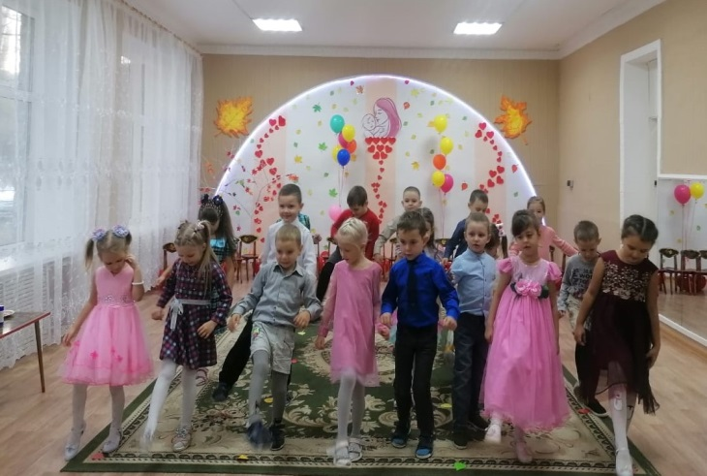
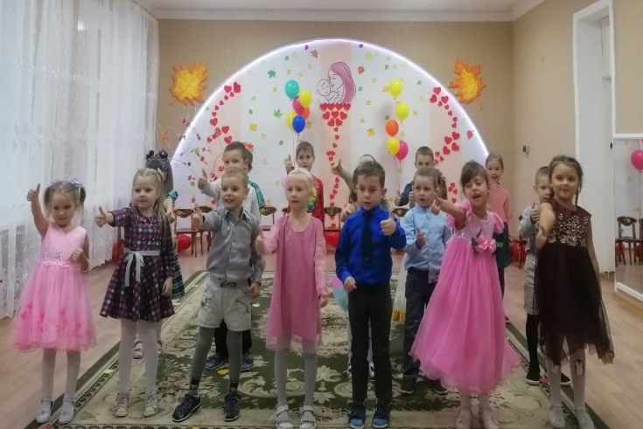

(танец «Буги-вуги»)

Ведущая: Кто на свете лучше всех?
Вам любой ответит.
Наши мамы, наши мамы
Лучшие на свете!
Ведущая: Ребята, а как ваши мамы вас радуют?
(ответы детей)
А вы хотите порадовать своих мам?
(ответы детей)
Тогда сейчас мы с вами изготовим своими руками подарки, для своих мамочек.

Мастер-класс «Браслет для мамочки»
(нарезанные пластиковые трубочки, дети нанизывают на ленточки)

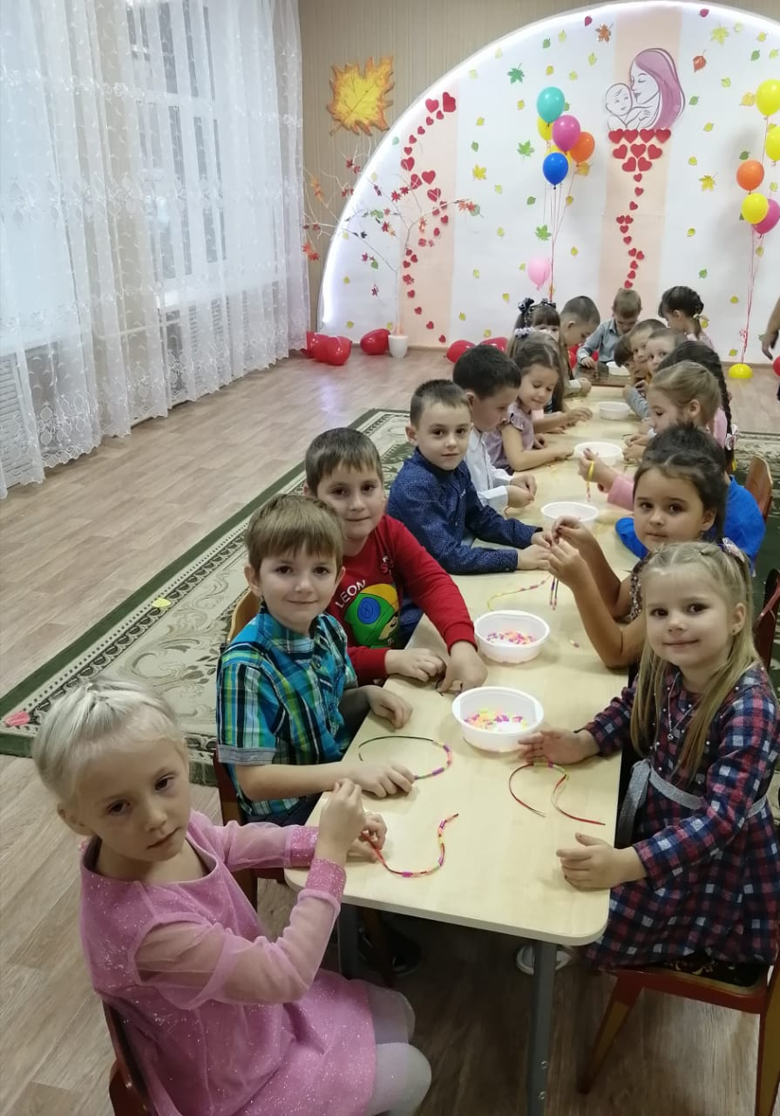

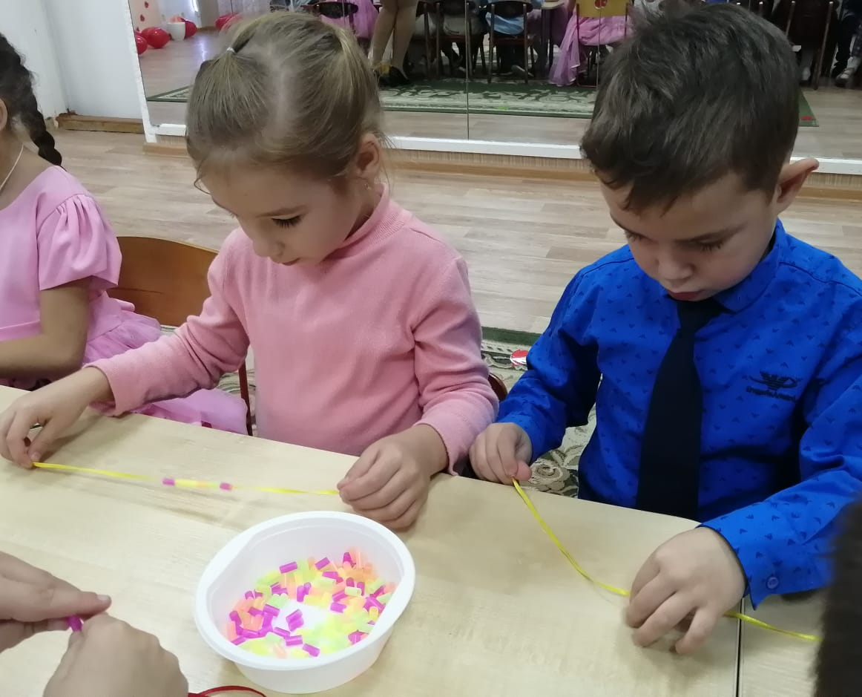

(изготовление браслета для мамочки)
Ведущая: Вот и подошёл наш праздник к концу, а эти красивые сердца и яркие браслеты вы подарите своим мамочкам!

